Ссыльные участники Январского восстания 1863 г. в Вятской арестантской роте: конфессиональный аспект
Машковцев Андрей Анатольевич, доцент, профессор Вятского государственного университета, доктор исторических наук (г. Киров)

Ссыльные шилягинцы в Вятской губернии во второй половине XIX в.
Касаткина Евгения Борисовна, аспирант кафедры отечественной истории и этнологии Вятского государственного университета (г. Киров)

Вятский край в «Записках» Руфина Пиотровского

Семибратов Владимир Константинович, заведующий кафедрой гуманитарных дисциплин Кировского филиала Московского гуманитарно-экономического института, кандидат культурологии (г. Киров)

Драверты: семь поколений в течение трёх веков
Николаева Тамара Константиновна, краевед, член Союза журналистов, заслуженный работник культуры РФ (г. Киров)

Э. И. Хозяинов – тверской писатель, вятский уроженец
Изместьев Вениамин Иванович, краевед (п. Суна Кировской области)

15.00
Вятский художественный музей имени В.М. и А.М. Васнецовых
(ул. Карла Маркса, д. 70)
«Салтыкиада» М. Наумова как художественная летопись русской жизни
Лицарева Ксения Станиславовна, декан факультета филологии и медиакоммуникаций Вятского государственного университета, кандидат филологических наук (г. Киров)

Церемония передачи работ М. Наумова музеям и библиотекам г. Кирова

28 ОКТЯБРЯ
10.00 Дом-музей М. Е. Салтыкова-Щедрина (ул. Ленина, 93)

Вятичи поневоле. Автографы А.И. Герцена и М.Е. Салтыкова-Щедрина в собрании письменных источников Государственного исторического музея
Петров Фёдор Александрович, главный научный сотрудник Государственного исторического музея, доктор исторических наук (г. Москва)

Барышни Болтины
Саламатова Марина Анатольевна, лектор-экскурсовод Дома-музея М. Е. Салтыкова-Щедрина (г. Киров)

Экскурсия по Дому-музею М. Е. Салтыкова-Щедрина

Министерство культуры Кировской области
Кировская ордена Почёта государственная универсальная
областная научная библиотека им. А. И. Герцена
Кировский областной краеведческий музей
Вятский художественный музей имени В.М. и А.М. Васнецовых

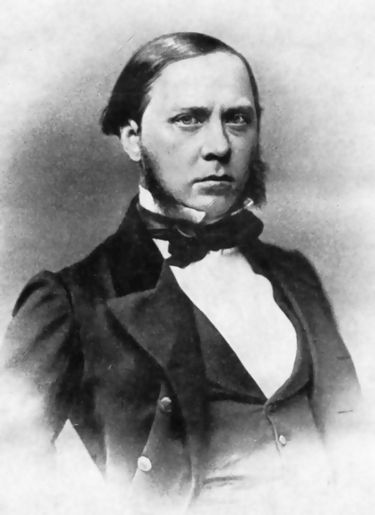

Двенадцатые
Салтыковские чтения

г. Киров, 27-28 октября 2016 года

ПРОГРАММА

27 ОКТЯБРЯ
Кировская областная научная библиотека им. А. И. Герцена (ул. Герцена, д.50)
Лекционный зал

9.30 – 10.00 Регистрация участников
10.00 Открытие чтений
Приветственное слово – Михаил Сергеевич Судовиков, директор Кировского областного краеведческого музея

Пленарное заседание
Научный руководитель конференции – Наталья Ильинична Злыгостева, кандидат философских наук, доцент

Материалы о М. Е. Салтыкове-Щедрине в собрании отдела письменных источников Государственного исторического музея
Петров Фёдор Александрович, главный научный сотрудник Государственного исторического музея, доктор исторических наук (г. Москва)

Портреты М. Е. Салтыкова-Щедрина в собрании Кировского областного краеведческого музея
Саламатова Марина Анатольевна, лектор-экскурсовод Дома-музея М. Е. Салтыкова-Щедрина (г. Киров)
От первых шагов в интерпретации художниками образов М. Е. Салтыкова-Щедрина до отражения его типов в современном изобразительном искусстве
Кувалдина Ираида Валентиновна, заместитель директора Вятского художественного музея им. В. М. и А. М. Васнецовых, кандидат искусствоведения (г. Киров)
Вятский вице-губернатор Д. И. Батурин в произведениях М. Е. Салтыкова-Щедрина
Рафиков Азат Миннегаязович, доцент кафедры отечественной истории и этнологии Вятского государственного университета, старший научный сотрудник Центра регионоведения Кировской областной научной библиотеки им. А. И. Герцена, кандидат исторических наук (г. Киров)

Крамольников был неправ
Карпова Марина Васильевна, преподаватель кафедры журналистики и интегрированных коммуникаций Вятского государственного университета, член Союза журналистов России (г. Киров)
Исследователь и пропагандист творчества М. Е. Салтыкова-Щедрина в переписке с Е. Д. Петряевым
Рашковский Александр Львович, краевед (г. Киров)

Вятка в жизни и творческом наследии М. Е. Салтыкова-Щедрина
Бельтюкова А. М., магистрант Вятского государственного университета (г. Киров)

12.00 Кофе-пауза, обед
12.45 Секция «История и культура российской провинции»

Инициатива П. В. Алабина по созданию Севастопольского музея в контексте общественного подъёма эпохи Великих реформ Александра II
Шарабаров Павел Николаевич, главный научный сотрудник Центра регионоведения Кировской областной научной библиотеки им. А. И. Герцена, кандидат исторических наук (г. Киров)

«Как будто здесь конец мира…»: образ дореволюционной Вятки в советской центральной прессе
Садаков Денис Андреевич, старший научный сотрудник научно-исследовательского сектора Кировского областного краеведческого музея (г. Киров)

Один год с «Перевалом». Из литературной жизни г. Вятки в 1925 г.
Колотов Аркадий Викторович, главный архивист отдела использования архивных документов Государственного архива Кировской области (г. Киров)

«Вырастая с карандашом в руках». О деятельности писателя и художника Е. И. Чарушина в годы Великой Отечественной войны 1941–1945 гг.
Пилосьян Евгения Константиновна, ведущий архивист отдела использования архивных документов Государственного архива социально-политической истории Кировской области (г. Киров)

Штыком и пером врага мы добьём! (Стенгазеты в годы Великой Отечественной войны)
Нагорничных Галина Васильевна, начальник отдела использования архивных документов Государственного архива социально-политической истории Кировской области (г. Киров)

Райнис и Грин: точки соприкосновения
Жилина Жанна Анатольевна, заведующая домом-музеем Яна Райниса Слободского музейно-выставочного центра (г. Слободской)

Священник И. Г. Попов – вятский корреспондент Русского Географического общества
Туранов Андрей Алексеевич, краевед, ведущий инженер (г. Ижевск)

